# **学生管理系统概要设计**

## **一、引言**

本概要设计旨在为学生管理系统提供一个高层次的设计蓝图，明确系统的功能模块、数据库结构、系统架构以及运行平台等关键方面，为后续的详细设计和开发工作奠定基础，确保系统能够满足用户的需求，具备良好的性能、可扩展性和可维护性。

## **二、功能模块设计**

### **（一）学生信息管理模块**

* ****学生信息录入****：允许管理员录入学生的基本信息，包括姓名、性别、出生日期、身份证号、民族、家庭住址、联系方式、入学时间、专业、班级等。
* ****信息查询与修改****：支持根据多种条件（如学号、姓名、班级等）查询学生信息，并对错误或变更的信息进行修改。
* ****学籍异动处理****：对学生的休学、复学、转学、退学等学籍变动情况进行记录和管理，更新相应的学籍状态和信息。

### **（二）课程管理模块**

* ****课程信息维护****：教师或管理员可以添加、修改、删除课程信息，如课程名称、课程编号、学分、课程类型（必修课、选修课）、授课教师等。
* ****排课管理****：根据教学计划和资源情况，安排课程的上课时间、地点、周次等信息，生成课程表。
* ****选课管理****：学生在规定的选课时间内，根据专业要求和个人兴趣选择课程，系统自动处理选课冲突，并记录学生的选课结果。

### **（三）成绩管理模块**

* ****成绩录入****：教师在学期末录入学生的考试成绩，包括平时成绩、期中成绩、期末成绩等，系统根据预设的权重计算总评成绩。
* ****成绩统计与分析****：对学生成绩进行统计分析，如计算班级平均分、最高分、最低分、成绩分布情况等，生成成绩统计报表，为教学评估提供数据支持。
* ****成绩查询与导出****：学生可以查询自己的成绩，管理员和教师可以查询和导出学生的成绩数据，以便进行教学管理和家长沟通。

### **（四）考勤管理模块**

* ****考勤记录****：教师通过点名、扫码等方式记录学生的考勤情况，包括出勤、迟到、早退、旷课等，系统自动记录考勤时间和地点。
* ****考勤统计与报表****：对学生的考勤数据进行统计分析，生成考勤报表，如考勤日报、周报、月报等，方便教师和管理员了解学生的出勤情况，对考勤异常的学生进行预警和处理。

### **（五）用户管理模块**

* ****用户账号创建****：管理员为教师、学生和其他管理人员创建账号，并分配初始密码。
* ****权限管理****：根据用户角色（管理员、教师、学生）设置不同的系统权限，确保用户只能访问和操作其授权范围内的功能模块和数据。
* ****密码重置与修改****：用户可以通过邮箱或手机号码重置密码，也可以自行修改密码，保障账号安全。

## **三、数据库设计**

### **（一）ER 图**

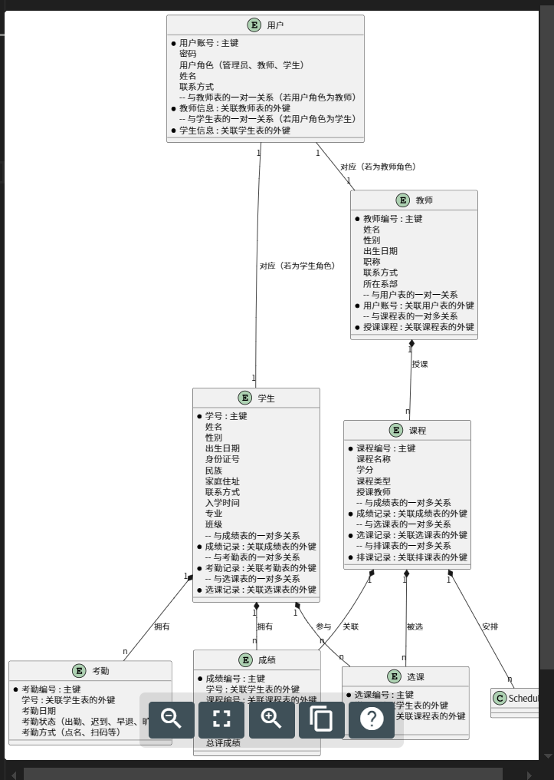

### **（二）数据库表结构设计**

* ****学生表（Student）****：
  + 学号（StudentID）：主键，唯一标识每个学生。
  + 姓名（Name）：学生的姓名。
  + 性别（Gender）：男或女。
  + 出生日期（BirthDate）：学生的出生日期。
  + 身份证号（IDCardNumber）：学生的身份证号码，唯一且用于身份验证。
  + 民族（Ethnicity）：学生所属民族。
  + 家庭住址（HomeAddress）：学生的家庭居住地址。
  + 联系方式（ContactNumber）：手机号码或其他联系方式。
  + 入学时间（EnrollmentDate）：学生入学的具体时间。
  + 专业（Major）：学生所学专业。
  + 班级（Class）：学生所在班级。
* ****课程表（Course）****：
  + 课程编号（CourseID）：主键，唯一标识每门课程。
  + 课程名称（CourseName）：课程的名称。
  + 学分（Credit）：课程的学分设置。
  + 课程类型（CourseType）：必修课或选修课。
  + 授课教师（TeacherID）：外键，关联教师表中的教师编号，标识该课程的授课教师。
* ****成绩表（Score）****：
  + 成绩编号（ScoreID）：主键，唯一标识每条成绩记录。
  + 学号（StudentID）：外键，关联学生表中的学号，标识该成绩所属的学生。
  + 课程编号（CourseID）：外键，关联课程表中的课程编号，标识该成绩所属的课程。
  + 平时成绩（DailyGrade）：学生的平时作业、考勤等成绩。
  + 期中成绩（MidtermGrade）：期中考试成绩。
  + 期末成绩（FinalGrade）：期末考试成绩。
  + 总评成绩（OverallGrade）：根据平时、期中、期末成绩按照一定权重计算得出的总成绩。
* ****考勤表（Attendance）****：
  + 考勤编号（AttendanceID）：主键，唯一标识每条考勤记录。
  + 学号（StudentID）：外键，关联学生表中的学号，标识该考勤记录所属的学生。
  + 考勤日期（AttendanceDate）：记录考勤的具体日期。
  + 考勤状态（AttendanceStatus）：出勤、迟到、早退、旷课等状态。
  + 考勤方式（AttendanceMethod）：点名、扫码等考勤方式。
* ****选课表（CourseSelection）****：
  + 选课编号（SelectionID）：主键，唯一标识每条选课记录。
  + 学号（StudentID）：外键，关联学生表中的学号，标识选课的学生。
  + 课程编号（CourseID）：外键，关联课程表中的课程编号，标识所选的课程。
  + 选课时间（SelectionTime）：学生选课的具体时间。
* ****用户表（User）****：
  + 用户账号（UserAccount）：主键，用户登录系统的账号，具有唯一性。
  + 密码（Password）：用户登录密码，存储经过加密后的密码值。
  + 用户角色（Role）：管理员、教师、学生等角色标识。
  + 姓名（UserName）：用户的真实姓名。
  + 联系方式（UserContact）：用户的联系电话或邮箱等联系方式。
* ****教师表（Teacher）****：
  + 教师编号（TeacherID）：主键，唯一标识每位教师。
  + 姓名（TeacherName）：教师的姓名。
  + 性别（TeacherGender）：教师的性别。
  + 出生日期（TeacherBirthDate）：教师的出生日期。
  + 职称（TeacherTitle）：教师的职称，如教授、副教授、讲师等。
  + 联系方式（TeacherContact）：教师的联系方式。
  + 所在系部（Department）：教师所在的教学系部。

## **四、系统结构设计**

### **（一）系统架构**

本系统采用基于浏览器 / 服务器（B/S）的三层架构模式，包括表现层、业务逻辑层和数据访问层。

* ****表现层****：主要负责与用户进行交互，接收用户的输入并展示系统的输出结果。通过使用 HTML、CSS、JavaScript 等前端技术，以及 Vue.js、React 等前端框架，构建用户界面，实现系统的各项功能操作界面，如登录页面、学生信息管理页面、课程管理页面、成绩管理页面等，使用户能够方便快捷地使用系统。
* ****业务逻辑层****：作为系统的核心层，负责处理系统的业务逻辑。它接收表现层传来的用户请求，调用数据访问层的接口对数据进行处理，并将处理结果返回给表现层。业务逻辑层采用面向对象的编程思想，使用 Java、Python 等编程语言，结合 Spring Boot、Django 等后端框架，实现学生信息管理、课程管理、成绩管理、考勤管理、用户管理等业务逻辑功能模块，确保系统的业务流程能够正确、高效地运行。
* ****数据访问层****：主要负责与数据库进行交互，实现对数据的增删改查操作。通过使用 JDBC、MyBatis、SQLAlchemy 等数据库访问技术，以及 MySQL、Oracle、SQL Server 等关系型数据库管理系统，对数据库中的数据进行存储、查询和更新，为业务逻辑层提供数据支持，保证数据的安全性、完整性和一致性。

### **（二）系统模块关系**

各功能模块之间相互协作，共同完成学生管理系统的各项业务功能。例如，学生信息管理模块为其他模块提供学生的基本信息，课程管理模块与选课管理模块和成绩管理模块紧密相关，考勤管理模块为成绩管理模块和学生综合素质评价提供数据支持，用户管理模块则负责整个系统的用户账号管理和权限分配，确保系统的安全性和数据的保密性。

## **五、运行平台及架构**

### **（一）服务器端**

* ****操作系统****：选择 Windows Server 或 Linux 操作系统，如 Ubuntu Server、CentOS 等，具备稳定性、安全性和高性能等特点，能够支持系统的长时间稳定运行。
* ****应用服务器****：采用 Tomcat、Jetty 等 Java 应用服务器，或者使用 Nginx + uWSGI 的组合来部署基于 Python 的后端应用，负责接收和处理来自客户端的 HTTP 请求，并将请求转发到相应的业务逻辑模块进行处理。
* ****数据库服务器****：使用 MySQL、Oracle、SQL Server 等关系型数据库管理系统，存储和管理系统中的各类数据，根据系统的数据量和性能要求选择合适的数据库版本和配置，确保数据的高效存储和快速访问。

### **（二）客户端**

* ****操作系统****：支持主流的桌面操作系统，如 Windows、Mac OS、Linux 等，以及各种移动操作系统，如 Android、iOS 等，用户可以通过浏览器访问系统，无需安装额外的客户端软件，方便用户随时随地使用系统。
* ****浏览器****：推荐使用 Chrome、Firefox、Edge 等现代浏览器，这些浏览器对 HTML5、CSS3、JavaScript 等前端技术有良好的支持，能够提供流畅的用户体验，确保系统的各项功能在浏览器中正常运行。

## **六、结论**

本概要设计详细阐述了学生管理系统的功能模块、数据库设计、系统结构以及运行平台等方面的内容，为系统的开发提供了全面的指导和规划。在后续的开发过程中，将根据本概要设计进行详细设计和编码实现，确保系统能够按时、高质量地交付使用，满足学校对学生管理的信息化需求，提高学生管理的效率和水平。

请注意，以上示例仅供参考，在实际的项目开发中，需要根据具体的需求和技术选型进行进一步的细化和优化，以确保系统的可行性、稳定性和可扩展性。如果你还有其他问题或需要进一步的修改，请随时告诉我。